絕對極大值與絕對極小值
對函數f'(x)的定義域內的每一個數x，
(1)若都有f'(e)≧f(x)時，則稱f'(e)為函數f(x)的絕對極大值或最大值。
(2)若都有f'(d)≦f(x)時，則稱f'(d)為函數f(x)的絕對極小值或最小值。
相對極大值與相對極小值
在f(x)的定義域中，c為其中一數，
(1)若在c的附近的局部範圍內，即非常接近c的每一個數x，都滿足f(c)≧f(x)時，
稱f(c)為f(x)的相對極大值或極大值。
(2)若在c的附近的局部範圍內，即非常接近c的每一個數x，都滿足f(c)≦f(x)時，
稱f(c)為f(x)的相對極小值或極小值。
例如：下圖的函數 f (x)定義於[a，b]上的連續函數，其圖形是一連續的曲線，
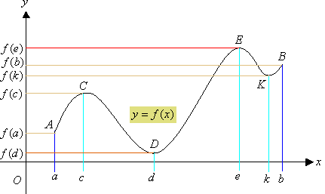
(1)點C，點E皆為圖形中局部範圍內的最高點。
點B是端點，也是局部範圍內的最高點。
所以f (c)， f (e)，f (b) 皆為f (x)的相對極大值。
其中點E是全部圖形中的最高點，所以f (e)亦為f (x)的絕對極大值。
(2)點D，點K皆為圖形中局部範圍內的最低點。
點A是端點，也是局部範圍內的最低點。
所以f (d)， f (k)，f (a) 皆為f (x)的相對極小值。
其中點D是全部圖形中的最低點，所以f (d)亦為f (x)的絕對極小值。
絕對極值、相對極值與上界、下界：
(1)函數的最大值與最小值一定為函數的極大值與極小值。(由定義應可了解)
但反之，函數的極大值不一定為函數的最大值，
函數的極小值不一定為函數的最小值。
如下圖中，點P與點Q分別是此函數的相對極大值與極小值之所在，
但顯然不是最大值與最小值之所在。
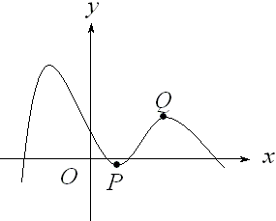
(2)函數函數的最大值與最小值不一定各恰發生在一個位置上。
可能有一個以上的位置都產生最大值與最小值，也可能沒有最大值與最小值。
如下圖。y =f ( x )有兩處都產生最大值。
y =g ( x )是一個一次函數，沒有最大值與最小值。
y =h ( x )是常數函數，處處皆是最大值與最小值。
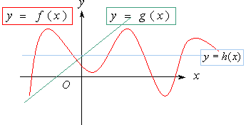
 | 函數的遞增、遞減與導數的關係
[定理]：
若函數f (x)在x=a處有極大值或極小值，且f (x)在x=a處的導數存在，則f '(a)=0
証明：
(一)証明函數f(x)在x=a處有極大值時，
因為f (x)在x=a處的導數存在， = 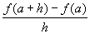
(1)若h＞0時，a+h＞a，而f (x)在x = a處有極大值，所以f (a+h)≦f (a)，
故 ≦0，因此 = ≦0
(2)若h＜0時，a+h＜a，而f(x)在x = a處有極大值，所以f (a+h)≦f (a)，
故 ≧0，因此 = ≧0
由(1)(2)可知 =0
(二)函數f(x)在x = a處有極小值時，証明方法類似，讀者可以自行練習。
 | 極值可能發生的點：
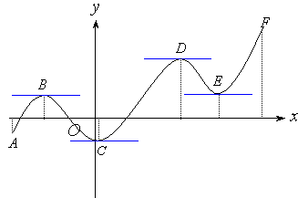
若函數f(x)為定義於閉區間 [a,b]的連續函數，則f(x)的極大值與極小值可能發生在下列的這些點上：
(1)滿足 =0的x = c處，其中c [a,b]。
(2)函數 f(x) 的導數不存在的點。
(3)函數 f(x) 的定義域的端點。
 | 例題 |  | 試討論f(x)= ，x [-2，2]的極值可能出現在 x 為何值時？
 | 解： |  | 因為 = =3(x+1)(x-1)  所以 =0時，x=1，-1  又其定義域的端點為2，-2  因此f(x)的極值可能出現在x=1，-1，及-2，2
 | 當f '(a)=0時，如何判斷是否有極值呢？
f '(a)=0時，x=a處不一定會產生極值。
例如：y= ，雖然f '(0)=0，但y= 在其定義域中是一遞增函數，沒有極值。
如何判斷當f '(a)=0時，x=a處會有極值產生呢？
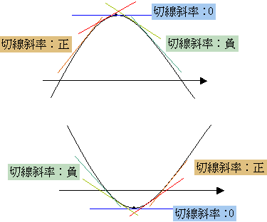
觀察上面兩個圖，應該可以得到以下結論：
若f(x)在x=a處附近的導數都存在，且f '(a)=0
(1)在x=a處附近的點，若x＜a時，f '(x)＞0，
且x＞a時，f '(x)＜0，則f(x)在x=a處有極大值。
因為此時，在x=a的左側為遞增，右側為遞減，
所以在x=a處為此附近的最高點。即f ( a )為一極大值。
(2)在x=a處附近的點，若x＜a時，f '(x)＜0，
且x＞a時，f '(x)＞0，則f(x)在x=a處有極小值。
因為此時，在x=a的左側為遞減，右側為遞增，
所以在x=a處為此附近的最低點。即f ( a )為一極小值。
 | 例題 | 試求函數f(x)= 在區間 [ -3，3 ] 的極大值與極小值？
 | 解： | 因為 = =4x(x+2)(x-2)  所以 =0時，x=-2，0，2，  又其定義域的端點為3，-3  觀察其導函數的正負如下  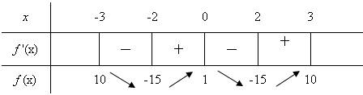  由上表中，可知  在x = -2，2時f ( x )分別產極小值f ( -2 )= -15，f ( 2 )=-15。  在x = 0，-3，3時f ( x )分別產極大值f ( 0 )= 1，f ( -3 )= 10，f ( 3 )= 10。  綜合以上結果，可知f ( x )在[-3，3]的最小值為-15，最大值為10。
 | 隨堂練習 | 試求函數f(x)= 在區間 [ -2，2 ] 的極大值與極小值？
 | 解： | 極小值為 -9，-1，極大值0

